Міністерство освіти і науки України

Львівський національний університет імені Івана Франка

Факультет електроніки та комп’ютерних технологій

Звіт

про виконання лабораторної роботи №7

“Реалізація міжпроцесової взаємодії на основі інтерфейсу файлової системи”

Виконав:

студент групи ФеП-13

Андріан Карсанашвілі

Прийняв:

доц. Бойко Я.В.

Львів-2021

Мета: реалізувати міжпроцесову взаємодію на основі інтерфейсу файлової системи.

Операційна система: Ubuntu 18.04.

Завдання 1

Код:

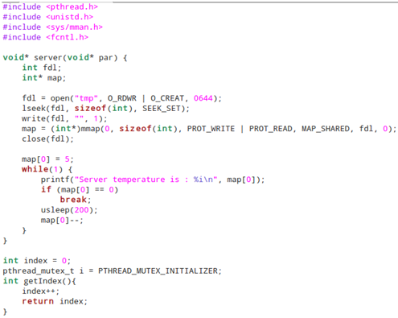

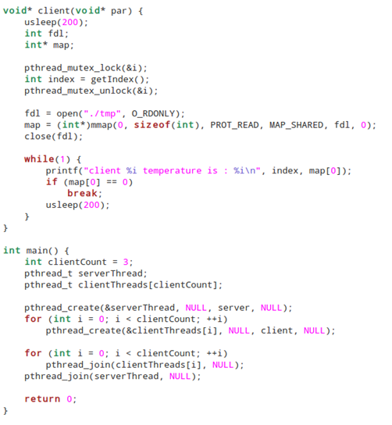

У даній програмі створено один потім-менеджер та три потоки-клієнти. Потік-менеджер задає значення температури від 5 до 1, а кожен з трьох потоків-клієнтів відображає ці зміни. Дійшовши до нуля, робота завершується.

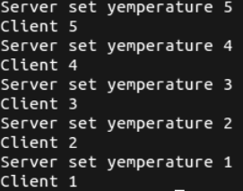

Завдання 2

Код:

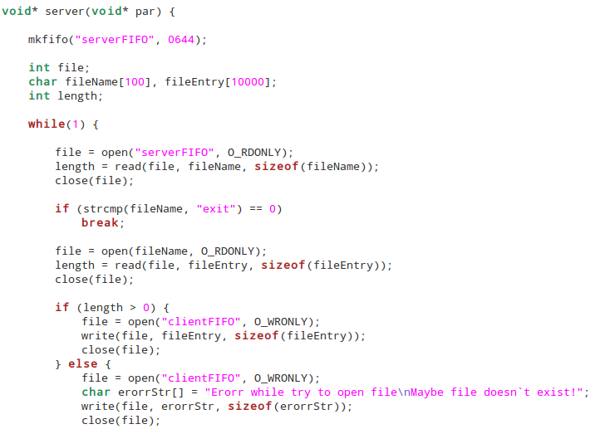

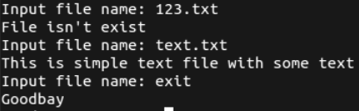

Створено два потоки: сервер та клієнт. Ми маємо набір з двох файлів: file1 та file2. При вводі назви файлу, сервер зчитує вміст файлу та виводить його на екран. При вводі назви неіснуючого файлу видається помилка. При вводі слова exit робота завершається.

**Висновок:** Вивчив та застосував механізми міжпроцесової взаємодію на основі інтерфейсу файлової системи.